**1. Khảo sát**

**1.1. Khảo sát hệ thống hiện hành**

**1.1.1.NewWay PMS**

## NewWay PMS là hệ thống giải pháp phần mềm tổng thể dành cho khách sạn (Hotels), khu nghỉ dưỡng (Resorts) tiêu chuẩn 3 sao - 5 sao, hệ thống chuỗi nhà hàng, spa, tổ hợp dịch vụ giải trí với quy trình và công nghệ hiện đại dựa trên nền tảng điện toán đám mây (cloud) được tiên phong phát triển bởi Công ty cổ phần giải pháp Công nghệ cao TCV từ năm 2006 trên nhân hệ thống TCV Portal

Phần mềm hiện đang được sử dụng tại một số khu du lịch giải trí như Đầm sen nhằm để quản lý bán vé, kiểm soát ra vào tại các khu du lịch sinh thái, khu vui chơi giải trí bằng hệ thống thẻ kiểm soát, quản lý thu ngân bằng cách tích hợp chức năng in hóa đơn VAT (GTGT) đặt in và tự in, quản lý kế toán hoặc tích hợp dữ liệu với phần mềm kế toán hiện có, tích hợp hệ thống tổng đài điện thoại (PABX), ích hợp thiết bị điều khiển hệ thống điện (Electric Equipment), tích hợp với hệ thống kênh phân phối bán phòng online (Channel Manager).

**1.1.2. Phần mềm EzCloud - Quản lý khu du lịch giải trí**

Phần mềm EzCloud là giải pháp quản lý, kiểm soát vé khu vui chơi, du lịch giải trí được khá nhiều đơn vị sử dụng. Đây là giải pháp quản lý với đầy đủ các tính năng cơ bản của phần mềm khu vui chơi. Bên cạnh đó Ezcloud còn tích hợp thêm giải pháp EzBooking - Đặt vé trực tuyến. Giải pháp này giúp cho người mua có thể tìm hiểu các loại vé, tự đặt vé, sử dụng mã giảm giá, khuyến mãi,...

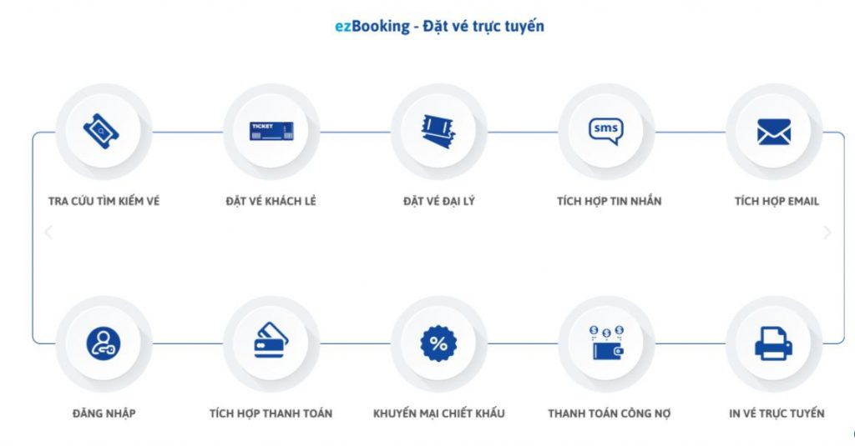

Các tính năng của phần mềm cũng khá đầy đủ đảm bảo việc quản lý và vận hành như:

- Quản lý số lượng vé bán ra, số lượng khách hàng đến tham quan vui chơi

- Điều khiển cổng ACM

- Quản lý thẻ thành viên, nạp tiền

- Quản lý công nợ

- Xem thống kê, báo cáo

Một số khách hàng của Ezcloud như: Khu du lịch Thung lũng tình yêu, Núi Bà Tây Ninh, Vinpearl Land, Tràng An,...

**1.2. Xác định yêu cầu**

**1.2.1. Của người dùng**

* Có thể đặt vé trước qua ứng dụng.
* Có thể tham khảo, tra cứu các loại vé và dịch vụ của khu du lịch.
* Có thể thanh toán online qua ví điện tử, internet banking.
* Thống kê & kiểm soát số lượng người ra vào chính xác
* Có thể quản lý số lượng vé bán ra, số lượng khách hàng đến tham quan khu du lịch.
* Hệ thống kiểm soát ra vào tích hợp với chấm công cho nhân viên tại các khu vực cần giám sát
* Có thể đặt trước các dịch vụ ăn uống, nghỉ dưỡng.

**1.2.2. Về nội dung trang web**

* Hiển thị nội dung trực quan, người dùng dễ dàng thao tác.
* Có trang mua/bán và quản lý vé.
* Có trang thống kê doanh thu, số lượng vé bán ra.
* Có trang quản lý nhân viên

**1.2.3. Về hệ thống**

* Tự động xuất ra báo cáo thống kê số lượng vé bán và số lượng khách đến tham quan hàng ngày/tháng dưới dạng excel, pdf,...
* Tự động sao lưu dữ liệu định kỳ hàng ngày.
* Báo cáo số lượng khách hàng, doanh thu cho từng điểm bán, quầy vé,...

**1.2.4. Của chủ server**

* Đáp ứng được lượng truy cập cao.
* Lưu trữ thông tin, dữ liệu lớn của khách hàng.

**1.3. Xác định các chức năng**

**1.3.1. Functional requirements**

1. **Khách hàng**

* *Mua vé trực tiếp:* Khách hàng mua vé trực tiếp tại quầy và nhận QR code để vào cổng từ nhân viên.
* *Mua vé trực tuyến*: Khách hàng truy cập website/ứng dụng, chọn loại vé, nhập thông tin, thanh toán để nhận QR code để vào cổng.
* *Kiểm tra lịch sử mua vé*: Khách hàng truy cập vào trang lịch sử mua vé để kiểm tra thông tin nhưng giao dịch đã thực hiện.
* *Đổi vé, hoàn vé:* Khách hàng tạo yêu cầu đổi/hoàn vé trên website/ứng dụng hoặc trực tiếp tại quầy và chỉ đổi/hoàn thành công khi vé đáp ứng đủ yêu cầu đổi/hoàn vé. Số tiền chênh lệch giữa số tiền khách đưa và phải thu được nhân viên bán vé phải trả lại cho khách trực tiếp hoặc hoàn trả qua internetbanking.
* *Đặt dịch vụ qua website/ứng dụng:* Khách hàng chọn loại dịch vụ (nhà hàng, spa, sự kiện,...) và thanh toán để nhận QR code đặt chỗ.

1. **Nhân viên**

* *Bán vé:* Nhân viên nhập thông tin khách hàng, chọn loại vé và in QR code vào cổng cho khách hàng.
* *Bán dịch vụ, ăn uống:* Quét QR Code của khách hàng đã đặt trước và in hóa đơn cho khách hàng.
* *Chấm công:*Nhập thời gian làm việc của nhân viên.
* *Quét vé:* Nhân viên nhận QR Code từ khách hàng và tiến hàng quét mã để kiểm tra xem vé của khách hàng có thể chơi một trò chơi nào đó không.

1. **Quản lý**

* Có tất cả các chức năng của nhân viên
* *Quản lý vé:* Thêm, xóa, chỉnh sửa thông tin các loại vé. Nhập thông tin vé bằng file excel.
* *Quản lý dịch vụ:*Thêm, xóa, chỉnh sửa thông tin các loại hình dịch vụ.
* *Quản lý nhân viên:* Quản lý đánh giá, chấm công, xếp lịch và điều phối nhân viên, giám sát phân công ca làm việc, xuất file excel báo cáo nhân viên.

1. **Chủ sở hữu / Admin**

* Có tất cả các chức năng của quản lý
* *Thống kê doanh thu:* Xem, xuất file excel, pdf doanh thu vé theo ngày, tuần, tháng, năm.
* *Thống kê lượt khách:* Xem, xuất file excel, pdf thống kê lượt khách theo ngày, tuần, tháng, năm.

**1.3.2. Non-functional requirements**

* Xử lý tác vụ bán vé trong khoảng thời gian tối đa 2s
* Hiển thị các nội dung khuyến mãi, ưu đãi, đặc sắc ở nơi dễ nhìn
* Giao diện đơn giản, dễ sử dụng, không đòi hỏi phải tập huấn chuyên sâu cho nhân viên
* Các nút bấm thuận tiện cho cả thao tác bằng chuột và cảm ứng
* Chức năng thống kê trình bày rõ ràng, dễ nắm bắt, có hỗ trợ lọc và xử lý dữ liệu, cũng như visualize dữ liệu

**1.4. Xác định rủi ro và cách tiếp cận quản lý rủi ro**

* Không đáp ứng được số lượng truy cập lớn dẫn đến tắc nghẽn.
* Lỗ hổng bảo mật chưa tìm thấy.
* Lỗi hệ thống dẫn đến thực hiện sai quy trình nghiệp vụ.

*Cách tiếp cận quản lý rủi ro:*

* Khảo sát, nghiên cứu về lượng traffic khả dĩ đối với hệ thống và xây dựng cơ sở hạ tầng, kế hoạch dự phòng phù hợp với lượng traffic đó.
* Thực hiện kiểm tra, khảo sát hệ thống một cách kỹ lưỡng, loại bỏ càng nhiều càng tốt các lỗ hổng bảo mật tiềm tàng trong mã nguồn hệ thống.
* Tìm hiểu, mô tả kỹ càng các quy trình nghiệp vụ trước khi hiện thực chức năng của dự án.

**1.5. Nhóm phát triển trang web (thành viên nhóm, chuyên gia ngoài, …)**

**2. Thiết kế website**

**2.1. Thiết kế hệ thống**

**2.1.1 Thiết kế kiến trúc hệ thống**

*Assign: Lâm*

**2.1.2 Thiết kế và đặc tả usecase**

*Assign: Lâm, Đông Phong*

**2.1.3 Thiết kế cơ sở dữ liệu**

*Assign: Thái Hòa*

**2.1.4 Thiết kế giao diện**

*Assign: Đông Phong*

**2.1.4.1 Phác thảo nhanh UI của hệ thống - Sketch**

**2.1.4.2 Thiết kế bố cục UI của hệ thống - Wireframe**

**2.1.4.3 Thiết kế chi tiết giao diện hệ thống - Prototype**

**3. Phát triển website**

**3.1. Nghiên cứu công nghệ và công cụ hiện thực hệ thống**

*Assign: Lâm*

**3.2. Hiện thực hệ thống**

**3.2.1 Hiện thực Frontend**

*Assign: Trung Phong, Đông Phong*

**3.2.2 Hiện thực Backend**

*Assign: Trung Phong, Đông Phong*

**3.2.3 Hiện thực Database**

*Assign: Thái Hòa*

**3.3 Triển khai hệ thống**

*Assign: Thái Hòa*

**4. Kiểm thử hệ thống**

*(Thuê công KMS - chi phí 20 triệu)*

**4.1 Kiểm thử chức năng**

**4.1.1 Manual Test**

**4.1.2 Automation Test**

**4.2 Kiểm thử hiệu năng**

**4.3 Kiểm thử cơ sở dữ liệu**

**4.4 Kiểm thử tính khả dụng**

**4.5 Kiểm thử tính tương thích**

**5. Đánh giá hệ thống và cải thiện hiệu suất**

*Assign: Lâm*